**SÃO PAULO TECH SCHOOL**

**ANÁLISE E DESENVOLVIMENTO DE SISTEMAS**

**Monitoramento do fluxo de água em reservatórios de irrigação agrícola**

**Grupo 3:**

Ana Karoline Gomes Bento Barrocal

Leonardo Sardinha Santana

Matheus Martinez

São Paulo

2024

Nicolly Santos de Sousa

Rennan de Souza Moura

Vinicius Gonçalves da Costa

**Sumário**

Contexto 3

Tipos de reservatórios 8

Objetivo 16

Justificativa 17

Escopo 17

Requisitos: **Erro! Indicador não definido.**

Premissas: 18

Restrições: 19

Referências 25

# Contexto

**Água**

No século VI a.C., filósofos como Tales de Mileto buscavam a *“arché”* do universo, ou seja, a substância primordial que seria a origem de todas as coisas e transformações. Para Tales, essa substância fundamental era a água. Desde então, a ciência evoluiu, revelando que a matéria é composta por átomos, que, por sua vez, se dividem em partículas subatômicas. Apesar disso, a água, uma substância química formada por dois átomos de hidrogênio e um de oxigênio (H₂O), permanece reconhecida como o princípio fundamental para a vida na Terra, em especial para as plantas.

**A importância da água para as plantas**

As plantas são compostas em sua maior parte por água, podendo chegar a 90% de sua massa em algumas espécies. Nesse sentido, a importância da água se estende por diversos processos biológicos que ocorrem dentro das plantas, desde a germinação até a produção de frutos.

**A água no transporte de nutrientes**

Através de um processo conhecido como transpiração, a água é absorvida pelas raízes das plantas e transportada para todas as partes da planta, levando consigo os nutrientes essenciais para o crescimento. A transpiração ocorre quando a água evapora através dos estômatos das folhas, criando uma força de sucção que puxa a água para cima.

**A água na fotossíntese**

A fotossíntese, processo pelo qual as plantas convertem a energia solar em energia química, utiliza a água como um dos reagentes. Durante esse processo, a água é decomposta, liberando oxigênio para a atmosfera e fornecendo hidrogênio para a produção de glicose, o alimento das plantas.

**A água na manutenção da turgidez**

A água presente nas células vegetais confere rigidez e sustentação à planta, um fenômeno conhecido como turgidez. Essa turgidez é essencial para manter as folhas estendidas e captar a luz solar para a fotossíntese.

**A água na regulação da temperatura**

A alta capacidade calorífica da água permite que as plantas absorvam grandes quantidades de calor sem que sua temperatura interna aumente significativamente. Além disso, a transpiração ajuda a resfriar a planta, evitando o superaquecimento.

**Agricultura**

A palavra "agricultura" vem do latim e é composta pelos termos ***“agru”,*** que significa “terra cultivada ou cultivável”, e ***“colere"*** (cultura), que corresponde a "cultivo". Nesse sentido, a agricultura pode ser intendida como a prática do cultivo do solo com o objetivo de produzir alimentos e matérias-primas, sendo uma atividade econômica integrante do setor primário, um dos pilares da economia global.

O Dicionário Aurélio complementa ainda que a agriculturaé o cultivo do solo, por meio de procedimentos, métodos e técnicas próprias, que buscam produzir alimentos para o consumo humano. Técnicas essas, que se estendem desde o cultivo até a colheita de plantações.

**Água e a Agricultura**

Considerando as informações mencionadas anteriormente, a água é um recurso fundamental na agricultura, essencial para o crescimento saudável das plantas e a produção de alimentos. Sendo assim, sua disponibilidade e gestão adequada são cruciais, uma vez que a dependência de fatores climáticos e sazonais atrasa ou impede a produção eficiente de plantações. Dado esses fatores externos, surgem técnicas e ferramentas do manejo eficiente da água para alavancar os processos agrícolas como o uso de reservatórios e técnicas de irrigação agrícola.

No Brasil, a demanda hídrica na agricultura irrigada é significativa. Segundo dados do **Atlas Irrigação – 2ª Edição**, em 2019, o setor utilizou cerca de 29,7 trilhões de litros de água por ano. Esse elevado volume reflete a importância da irrigação para a agricultura nacional, especialmente em um país com variações regionais no clima e na disponibilidade de recursos hídricos.

Fonte: Atlas Irrigação – 2ª Edição

**Irrigação agrícola ou agricultura irrigada**

A irrigação agrícola é uma prática que utiliza técnicas e equipamentos para suprir a falta de água nas plantas, de modo parcial ou total. Esse processo complementa a quantidade de água que não é fornecida naturalmente, visando garantir o crescimento adequado das culturas.

Na agricultura irrigada, são aplicados métodos específicos que permitem a distribuição controlada de água, assegurando a produção agrícola mesmo em períodos de escassez hídrica. No entanto, fornecer água por si só não garante uma colheita bem-sucedida. Para que a irrigação seja eficiente, é fundamental realizar um planejamento cuidadoso, além de monitorar e gerenciar o uso da água.

Aplicadas corretamente, de acordo com o Atlas Irrigação – 2ª Edição, essas práticas atreladas a equipamentos e sistemas de monitoramento eficientes podem aumentar a produtividade de 2 a 3 vezes em relação à agricultura de sequeiro, além de reduzir o custo unitário de produção. Outro benefício significativo é a possibilidade de utilizar o solo durante todo o ano, permitindo a realização de até três safras anualmente.

**Agricultura de sequeiro:** tipo de cultivo que depende exclusivamente das chuvas para o fornecimento de água às plantas, sem a utilização de sistemas artificiais de irrigação. Essa prática é comum em regiões onde o clima é favorável, com precipitações suficientes para suprir as necessidades hídricas das culturas durante o ciclo de crescimento.

Na agricultura de sequeiro, o sucesso da produção está diretamente ligado à quantidade e à distribuição das chuvas. Como resultado, essa técnica é mais vulnerável às variações climáticas, como secas prolongadas ou chuvas irregulares, o que pode afetar o rendimento das lavouras.

Fonte: Atlas Irrigação – 2ª Edição

**Sistemas de Irrigação**

Cada tipo de cultura tem suas necessidades hídricas específicas, que variam conforme as fases de crescimento e as condições climáticas da região. Nesse contexto, diversos métodos e sistemas de irrigação foram desenvolvidos para atender a diferentes necessidades. De acordo com o Embrapa, no Brasil, se utilizam principalmente os sistemas de irrigação dos tipos: por superfície, aspersão, localizada e subirrigação.

**Reservatórios de água Agrícola**

Um reservatório de água agrícola é uma estrutura projetada para armazenar água destinada ao uso na irrigação e em outras atividades agrícolas. Essas estruturas podem variar em tamanho e forma, desde pequenas cisternas até grandes represas, dependendo das necessidades da propriedade e da disponibilidade de recursos hídricos na região.

## Tipos de reservatórios

### Reservatório tipo taça ou cilindro

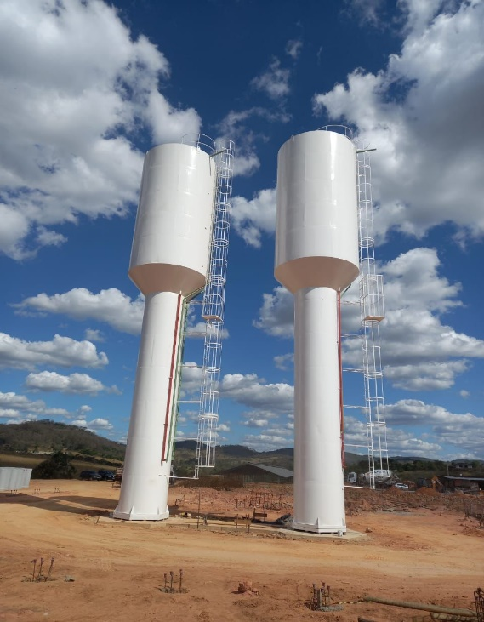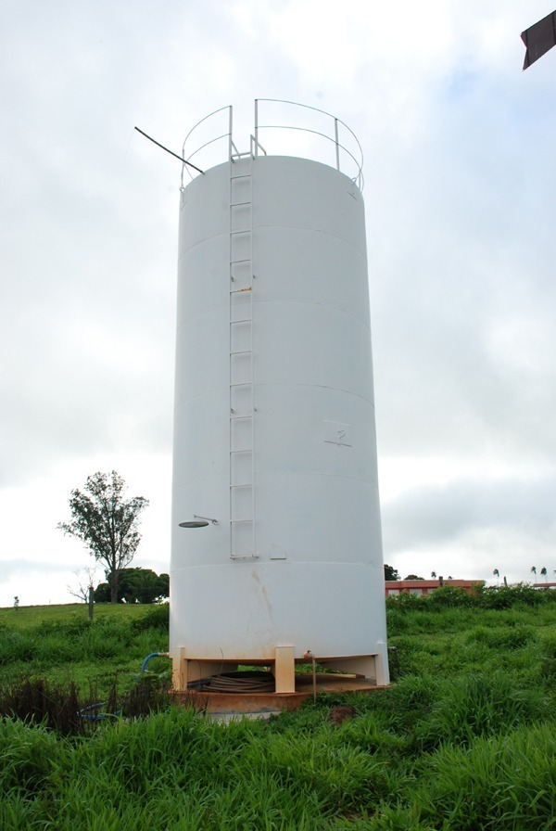

Os reservatórios em formato de taça ou cilindro são projetados especificamente para a preservação da água, protegendo-a contra contaminações provenientes do ar. Sua construção geralmente envolve materiais que minimizam a evaporação e a degradação da água armazenada. Apesar de suas vantagens em termos de qualidade da água, o custo elevado para aquisição e instalação limita seu uso a contextos em que a pureza da água é crucial, como no abastecimento de criações de animais de alto valor, garantindo a saúde e o bem-estar deles.

### Reservatório de metal circular

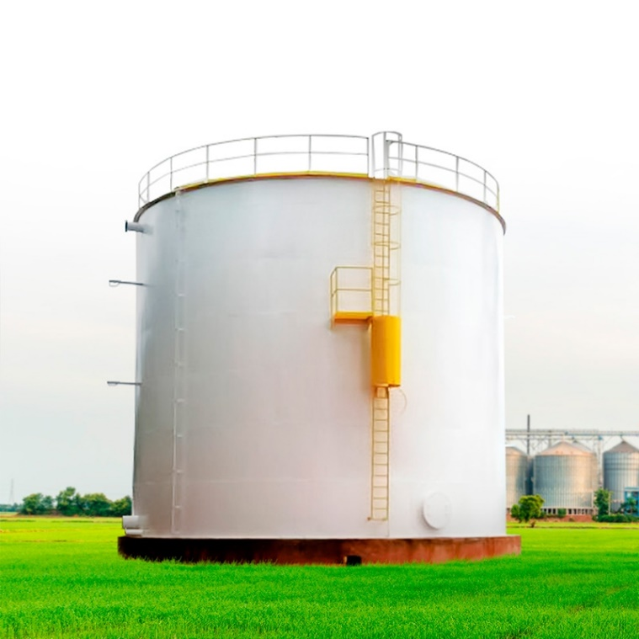

Este tipo de reservatório é construído com chapas de ferro galvanizado, oferecendo resistência e durabilidade. A base de cimento proporciona nivelamento e sustentação, prevenindo deformações. Devido à sua robustez, é amplamente utilizado na criação de gados e equinos, pois suporta o impacto e as exigências das atividades rurais. A manutenção da qualidade da água também é uma vantagem, já que o material galvanizado reduz a corrosão e prolonga a vida útil do reservatório.

### Reservatórios de alvenaria

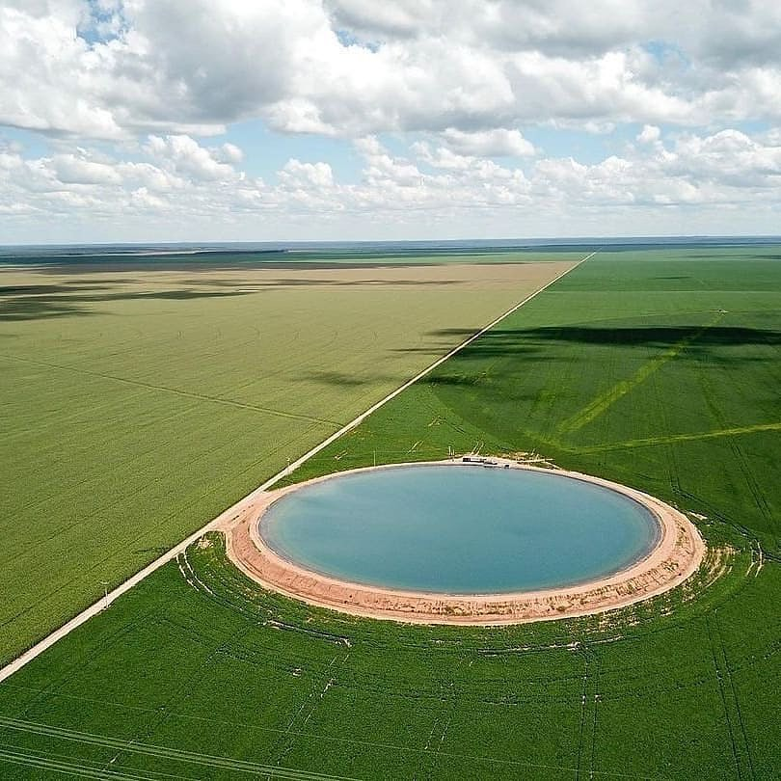

Os reservatórios de alvenaria, feitos de cimento e tijolos, são projetados para armazenar grandes volumes de água. No entanto, sua construção exige cuidados rigorosos com a impermeabilização para evitar vazamentos e perdas de volume. A fragilidade estrutural dos reservatórios de alvenaria deve ser considerada, pois fatores como movimentações do solo e a pressão da água podem comprometer sua integridade. Apesar disso, quando bem construídos e mantidos, oferecem uma solução duradoura para o armazenamento de água em comunidades rurais.

### Reservatório de ferro-cimento

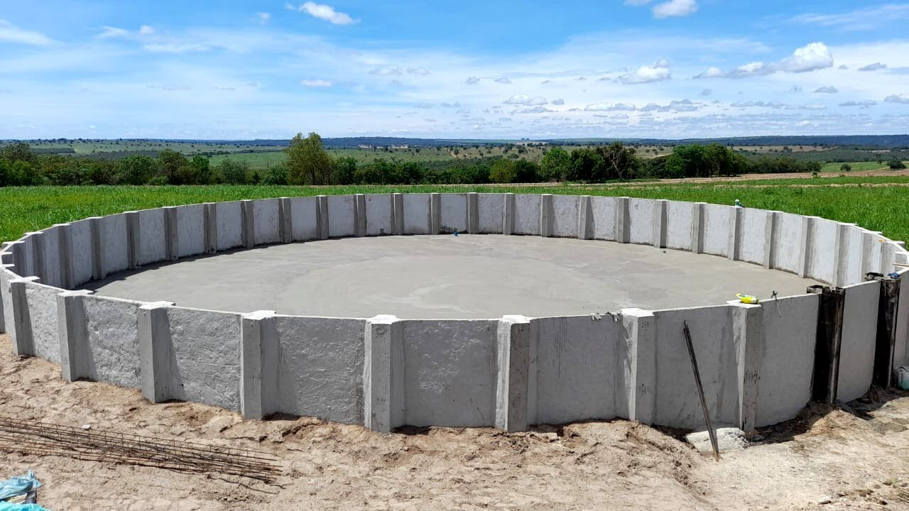

Os reservatórios de ferro-cimento, com formato circular, combinam a resistência do ferro e a versatilidade do cimento. Semelhantes aos de alvenaria em capacidade e uso, apresentam um custo menor de implantação, tornando-os uma alternativa acessível para pequenos e médios produtores rurais. Sua construção é mais rápida, e a combinação de materiais oferece uma boa resistência a pressões internas e externas, ideal para o armazenamento seguro de água em diversas condições climáticas.

### Reservatório escavado no solo

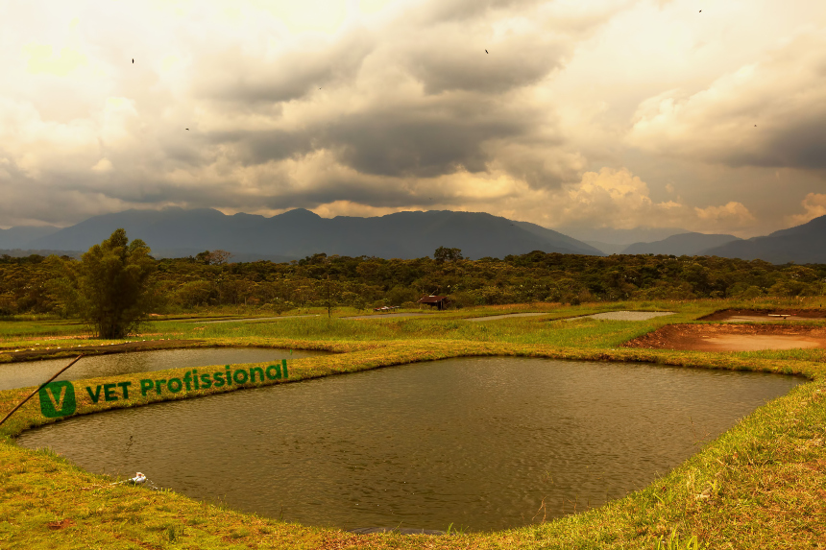

Este tipo de reservatório é bastante comum em áreas rurais e pode ter formatos circulares ou retangulares. Construídos com máquinas escavadeiras, eles oferecem um custo de implementação bastante baixo. Contudo, um dos principais desafios é a grande perda de volume devido à infiltração da água no solo, o que pode comprometer sua eficácia como fonte de água. A manutenção constante é necessária para mitigar essas perdas e garantir que o reservatório cumpra sua função de armazenamento.

### Reservatório impermeabilizado com lona

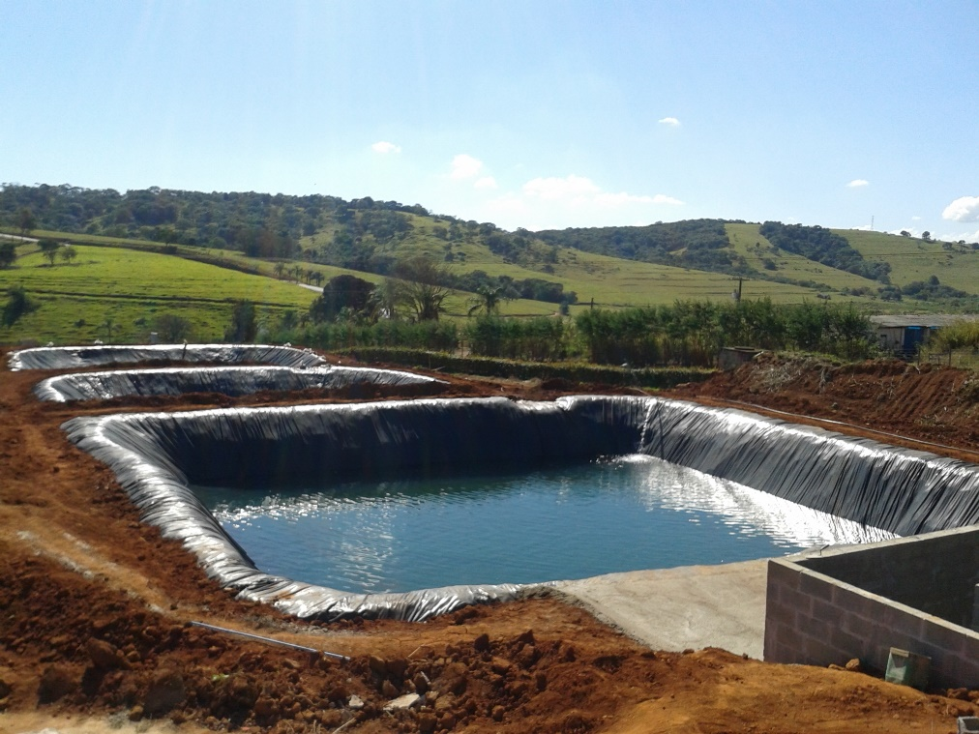

Esta técnica de construção é semelhante ao reservatório escavado, mas com a adição de uma lona impermeabilizante que reveste o interior. Esse revestimento ajuda a evitar a infiltração da água no solo, aumentando a eficiência do armazenamento. Embora tenha um custo de implementação acessível, a durabilidade do reservatório pode ser um problema, pois a exposição solar e as variações climáticas podem degradar a lona ao longo do tempo. Portanto, a manutenção e a substituição periódica da lona são essenciais para garantir a funcionalidade do reservatório.

# Aquecimento Global e o Estresse Hídrico

O aquecimento global refere-se ao aumento gradual das temperaturas médias da Terra, causado principalmente pelo acúmulo de gases de efeito estufa na atmosfera, resultantes da atividade humana, como a queima de combustíveis fósseis, desmatamento e práticas agrícolas. Esse fenômeno tem implicações profundas, como alterações nos padrões climáticos, derretimento de geleiras, aumento do nível do mar e impactos em ecossistemas e sociedades, além de agravar eventos climáticos extremos e ameaçar a biodiversidade.

Essas mudanças climáticas afetam diretamente as plantações, comprometendo a segurança alimentar. O aumento das temperaturas altera os ciclos de crescimento das plantas, resultando em rendimentos reduzidos. Alterações nos padrões de precipitação podem provocar secas mais frequentes ou inundações, prejudicando a irrigação e a saúde do solo. O aumento do nível do mar também pode levar à salinização de terras agrícolas costeiras, tornando-as menos produtivas. Com o calor excessivo, pragas e doenças se proliferam, colocando ainda mais pressão sobre as culturas. Esses fatores, combinados, ameaçam a capacidade de produção agrícola e, consequentemente, a disponibilidade de alimentos.

Dentre esses diversos fatores que interferem na produção das plantas, destaca-se o estresse hídrico, causado pela falta de água no solo para atender à demanda das plantações. Esse déficit hídrico é intensificado pelo aquecimento global, que provoca secas mais frequentes e altera os padrões de precipitação. Como resultado, a absorção de água e nutrientes pelas raízes das plantas fica comprometida, prejudicando seu crescimento e desenvolvimento. Condições como compactação do solo, baixa permeabilidade, alta salinidade, pH inadequado e presença de pragas também agravam o estresse hídrico, impactando a produtividade agrícola.

Além disso, a falta de sistematização do terreno e práticas inadequadas de manejo podem acentuar esses problemas, afetando a eficiência da irrigação e resultando em perdas significativas na produção agrícola

# Objetivo

Dado a necessidade de um acompanhamento efetivo dos níveis de água nos reservatórios, o objetivo da Hydro Flow System é implementar um sistema web de monitoramento, criando uma plataforma dinâmica e especializada que trará informações atualizadas sobre o nível da água através da implementação de um sensor de proximidade que será instalado nos reservatórios das empresas agrícolas, disponibilizando esses dados de forma compreensiva na plataforma para a tomada de decisões, consequentemente evitando perdas nas produções que podem chegar a até 65% segundo o Portal do Agronegócio. Para ilustrar, se um produtor tem uma colheita estimada de R$ 1000.000, a perda potencial pode alcançar R$ 650.000 devido ao estresse hídrico.

# 

# Justificativa

O benefício de um sistema de monitoramento aumenta drasticamente o nível de produção. Com a utilização do nosso sistema, é possível elevar os níveis de produção em até 50%. Por exemplo, se uma propriedade agrícola atualmente produz R$ 1000.000 por safra, a implementação do sistema pode aumentar esse valor para R$ 1500.000, resultando em um ganho adicional de R$ 500.000, desde que haja um planejamento adequado e o uso eficiente da água.

# Escopo

O HF system é um projeto que traz um software web projetado para coletar, armazenar e apresentar dados de fluxo de água em reservatórios para irrigação agrícola, utilizando sensores ultrassônicos HC-SR04. Com uma interface interativa desenvolvida em HTML, CSS e Java-script e um back-end em Node.js, o sistema permite que os produtores monitorem o uso da água em tempo real e acessem dados históricos. Os usuários recebem alertas sobre níveis críticos de água, facilitando a tomada de decisões e otimizando a irrigação.

Os reservatórios podem ser de diferentes tipos, adaptando-se às necessidades dos produtores. A instalação dos sensores é simples, com posicionamento na parte superior dos reservatórios e conexão a placas de desenvolvimento com Arduino. Dessa forma, o HF System não só melhora o monitoramento do uso da água, mas também contribui para práticas agrícolas mais sustentáveis e eficientes.

# Premissas:

* A instalação de um suporte para o sensor, que deve ter aproximadamente 20 cm de altura e 10 cm de largura, ficará sob a responsabilidade da organização que utilizará os serviços oferecidos.
* Ponto de energia para o funcionamento dos sensores, com acesso a tomadas 127v ou 220v, para alimentação dos computadores e sensores via conexão USB com os servidores.
* Máquina dedicada para o armazenamento dos dados, com, no mínimo, 8Gb de memória RAM, e armazenamento de 256Gb, processador quadcore de 2,5GHz.
* Funcionários devem dominar o mínimo de informática (Utilização de Sistema Operacional e de navegador web).
* O reservatório de água deve apresentar condições mínimas de estrutura que são elas: Materiais Resistentes para suportar pressão e corrosão, impermeabilidade, sem vazamentos, suporte Estrutural com fundações e paredes adequadas, manutenção regular: inspeções programadas, segurança, proteções contra acessos não autorizados.
* Dimensionamento correto das tubulações de ar em reservatórios de água (de acordo com a capacidade e tipo do reservatório).
* Forneceremos ao nosso cliente um Curso com 20 horas dando passo a passo sobre a utilização de nosso software.

## Restrições:

* Não haverá nenhuma automatização dos processos da organização agrícola.
* Somente os níveis de água no reservatório de irrigação serão monitorados.
* Os sensores devem ser utilizados apenas para os fins destinados, caso isso não ocorra, as manutenções não serão incluídas.

**Metodologias Utilizadas:**

**Metodologia Scrum**

**Scrum** é uma metodologia ágil amplamente utilizada para o desenvolvimento de projetos complexos, especialmente em ambientes de tecnologia da informação. Essa abordagem é baseada em iterações e incrementos, permitindo uma adaptação contínua às mudanças e melhorando a colaboração entre as equipes. A seguir, estão os principais componentes e práticas do Scrum aplicados ao projeto HF System.

**1. Papéis no Scrum**:

* **Product Owner (PO)**: É a pessoa responsável por definir a visão do produto e priorizar o backlog. O PO mantém o foco nas necessidades dos stakeholders e garante que a equipe esteja construindo valor para o cliente.
* **Scrum Master**: O Scrum Master atua como um facilitador, ajudando a equipe a seguir os princípios e práticas do Scrum. Ele remove impedimentos que possam afetar o progresso da equipe e promove a colaboração.
* **Equipe**: Composta por profissionais que trabalham diretamente na construção do produto, a equipe é multidisciplinar e auto-organizada, possuindo todas as habilidades necessárias para entregar incrementos de valor.

**5W2H do Projeto HF System**

A metodologia 5W2H é uma abordagem eficaz para planejar e gerenciar o projeto HF System. Esta técnica ajuda a organizar as informações e estabelecer um entendimento claro dos objetivos, atividades e responsabilidades. A seguir está o 5W2H com base no projeto HF System:

**Ferramentas Utilizadas**

Utilização do GitHub

No projeto HF System, utilizamos o GitHub como nossa principal plataforma para controle de versão e colaboração. O GitHub permite que nossa equipe de desenvolvimento mantenha um repositório centralizado para o código-fonte, facilitando o gerenciamento de diferentes versões do software. A seguir está o nosso GitHub (foto retirada no dia 11/10/2024)

**Descrição do projeto Visão geral:**

Nosso projeto tem como objetivo desenvolver um sistema de monitoramento contínuo para o nível de água em reservatórios agrícolas, utilizando o sensor ultrassônico HC-SR04. A proposta visa solucionar problemas como o desperdício de água, falta de controle preciso e altos custos operacionais na agricultura. Ao automatizar o monitoramento dos níveis de água, pretendemos melhorar a eficiência no uso dos recursos hídricos, reduzir custos e promover a sustentabilidade no agronegócio.

**Motivação do projeto:**

A motivação para este projeto vem da necessidade urgente de melhorar a gestão da água na agricultura, uma indústria que consome uma grande parcela dos recursos hídricos globais. A falta de monitoramento contínuo e preciso dos níveis de água em reservatórios agrícolas é um problema recorrente, que resulta em desperdícios e uso ineficiente da água. Além disso, a crescente preocupação com a sustentabilidade ambiental impulsiona a busca por soluções que possam equilibrar a produtividade agrícola com a conservação dos recursos naturais.

Com essa motivação, o projeto visa proporcionar uma ferramenta acessível e eficaz para agricultores, ajudando a reduzir desperdícios, custos e impactos ambientais negativos. Importância do projeto: uso ineficiente da água em ambientes agrícolas pode levar a desperdícios significativos, impactos negativos no meio ambiente e altos custos para os agricultores. Este projeto propõe uma solução tecnológica para otimizar o uso da água, contribuindo para práticas agrícolas mais sustentáveis e eficientes.

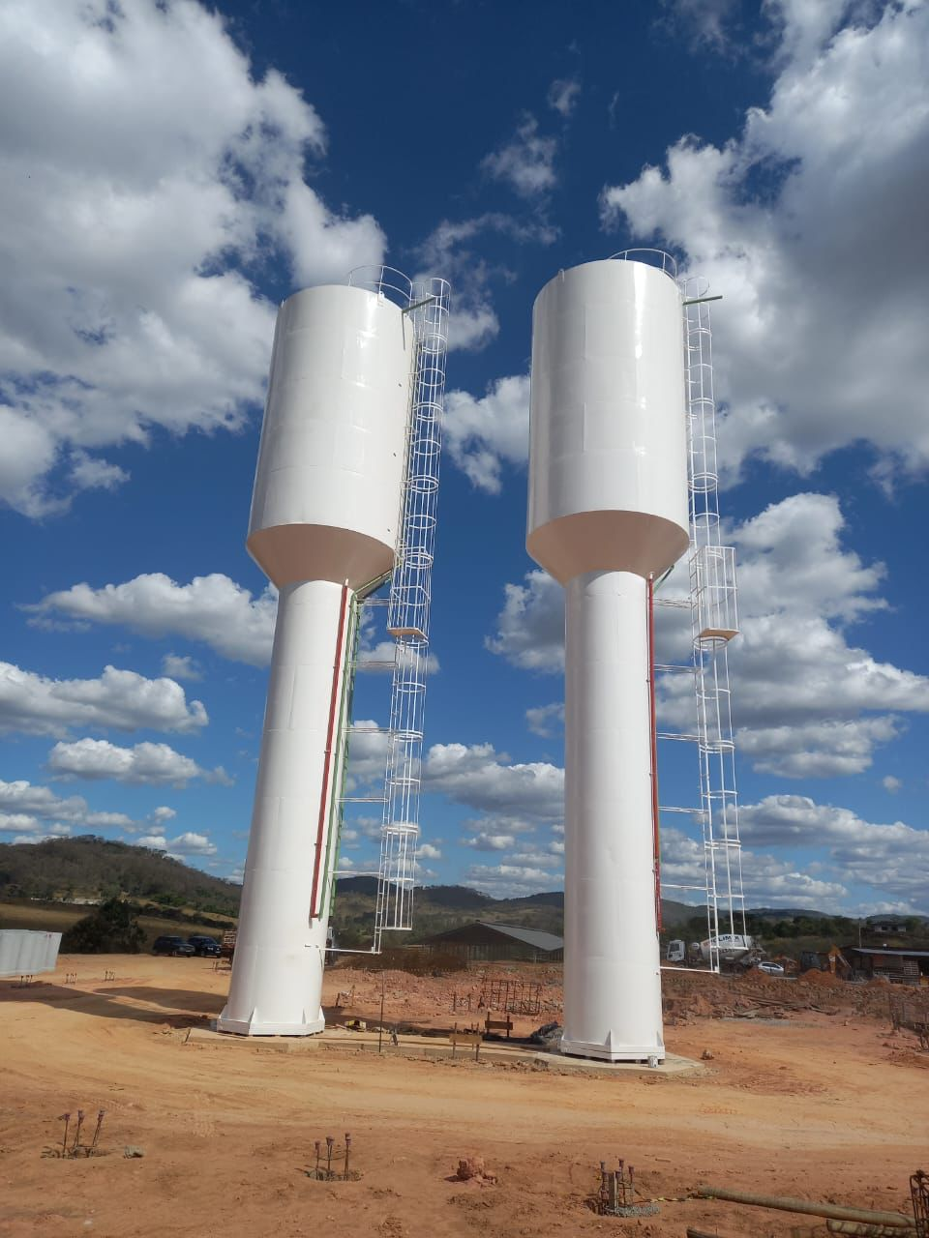

<https://fortmetal.com.br/tudo-sobre-reservatorios-tipo-taca-de-agua-excelencia-em-armazenamento-e-distribuicao/>



<https://www.fazforte.com.br/blog/reservatorio-cilindrico-de-fundo-conico-apresenta-otima-relacao-custo-x-beneficio/>



<https://metalborgesreservatorios.com.br/produto/reservatorio-inloco>



<https://www.comprerural.com/veja-as-aplicacoes-dos-reservatorios-de-agua-no-campo/>



<https://www.google.com/url?sa=i&url=https%3A%2F%2Fm.youtube.com%2Fwatch%3Fv%3DlTOjQZMXWd8&psig=AOvVaw3pN9RDwZ92VLmbiGVCraSC&ust=1728266956495000&source=images&cd=vfe&opi=89978449&ved=0CBQQjRxqFwoTCOCK-aHW-IgDFQAAAAAdAAAAABAJ>



<https://www.google.com/url?sa=i&url=https%3A%2F%2Fwww.vetprofissional.com.br%2Fartigos%2Fvai-criar-tilapias-em-tanques-escavados-acerte-no-tipo-de-solo&psig=AOvVaw1FtWJSf8pG4SzaTeBKfKxq&ust=1728267148426000&source=images&cd=vfe&opi=89978449&ved=0CBQQjRxqFwoTCPDrpoDX-IgDFQAAAAAdAAAAABAJ>



<https://www.google.com/url?sa=i&url=https%3A%2F%2Fwww.recolastambiental.com.br%2Fblog%2Freservatorios%2Firrigacao-captacao-de-agua-tanque-escavado%2F&psig=AOvVaw0Z3e68CKPYyEN_ngqXoA4d&ust=1728267243308000&source=images&cd=vfe&opi=89978449&ved=0CBQQjRxqFwoTCKCZ36zX-IgDFQAAAAAdAAAAABAP>

# Referências

1: [https://blogs.worldbank.org/en/opendata/chart-globally-70-freshwater-usedagriculture](https://blogs.worldbank.org/en/opendata/chart-globally-70-freshwater-used-agriculture)

2: [https://www.universityofcalifornia.edu/news/last-years-drought-cost-agindustry-more-1-billion-thousands-jobs-new-analysis-shows](https://www.universityofcalifornia.edu/news/last-years-drought-cost-ag-industry-more-1-billion-thousands-jobs-new-analysis-shows)

3: [https://www.sebrae-sc.com.br/observatorio/relatorio-deinteligencia/desperdicio-de-agua-no-agronegocio](https://www.sebrae-sc.com.br/observatorio/relatorio-de-inteligencia/desperdicio-de-agua-no-agronegocio)

4:<https://portal1.snirh.gov.br/ana/apps/storymaps/stories/a874e62f27544c6a986da1702a911c6b>

5:<https://veja.abril.com.br/coluna/mundo-agro/o-papel-da-irrigacao-para-eficiencia-produtiva-do-agro?utm_source=google&utm_medium=cpc&utm_campaign=eda_veja_audiencia_institucional&gad_source=1&gclid=CjwKCAjwl6-3BhBWEiwApN6_kg0ryVvXdhHZDVSIh49NSySJkxQzvB_XwIV-FHJ7Jq2qdbIVcmNGURoCECEQAvD_BwE>

6:<https://www.agrolink.com.br/colunistas/coluna/estresse-hidrico-na-lavoura--excesso-ou-falta-de-agua_452155.html#:~:text=A%20ado%C3%A7%C3%A3o%20de%20pr%C3%A1ticas%20de%20manejo%20na%20agricultura%20irrigada%20e,287%2D294%2C%201998>

7:<https://agrosmart.com.br/blog/efeitos-do-estresse-hidrico/>

8:<https://www.redeagro.agr.br/medidas-e-acoes-para-otimizar-o-consumo-de-agua-no-campo/#:~:text=Entre%20os%20principais%20motivos%20do%20desperd%C3%ADcio%20de%20%C3%A1gua%20no%20agroneg%C3%B3cio%20podemos%20destacar%20a%20presen%C3%A7a%20de%20sistemas%20de%20irriga%C3%A7%C3%A3o%20mal%20executados%20e%20a%20comum%20falta%20de%20controle%20do%20agricultor%20na%20quantidade%20utilizada%20nas%20lavouras%20e%20no%20processamento%20de%20seus%20produtos>

9. https://www.embrapa.br/agencia-de-informacao-tecnologica/cultivos/milho/producao/irrigacao/metodos